



**Plan de Migración y Carga Inicial de Datos**

Proyecto



**CONTROL DE CAMBIOS DEL DOCUMENTO**

Registro de cambios

|  |  |  |  |
| --- | --- | --- | --- |
| **Autor** | **Versión** | **Referencia de cambios** | **Fecha** |
| OrfiPlus | 1.0 | Creación de documento | 18/11/2016 |
|  |  |  |  |
|  |  |  |  |
|  |  |  |  |
|  |  |  |  |
|  |  |  |  |
|  |  |  |  |

Revisores

|  |  |  |  |
| --- | --- | --- | --- |
| **Nombre** | **Versión Aprobada** | **Posición** | **Fecha** |
|  |  |  |  |
|  |  |  |  |
|  |  |  |  |
|  |  |  |  |

Propiedades del documento

|  |  |
| --- | --- |
| **Propiedad** | **Detalle** |
| Título | Plan de Migración y Carga Inicial de Datos |
| Proyecto | OrfiPlus |
| Autor | OrfiPlus |
| Nombre fichero | Documento2 |
| Fecha de creación | 25/08/2012 04:49 P.M. |
| Ultima actualización | 00/00/0101 12:00 A.M. |

**INDICE**

**1** **Objeto del documento**

**2** **Alcance del documento**

**3** **Participantes**

**4** **Plan de migración**

4.1 Componente de carga de datos origen

4.2 Componente de carga de datos destino

4.3 Proceso de migración de datos

4.4 Plan de vuelta atrás (Roll-back)

**5** **Plan de Carga Inicial**

5.1 Componente de carga de datos origen

5.2 Componente de carga de datos destino

5.3 Proceso de carga inicial de datos

**6** **Referencias**

**LISTA DE TABLAS**

Tabla 1: Referencias

# Objeto del documento

Descripción de los planes de Migración y Carga Inicial de Datos, detallando los componentes de carga tanto de origen como destino en ambos procesos, así como un plan de vuelta atrás en el caso de migración defectuosa.

# Alcance del documento

Este documento tiene como alcance poder mostrar los planes que se han ido desarrollando poco a poco en el sistema de información. Donde se van generando la respectiva migración y la carga inicial de datos sobre OrfiPlus

# Participantes

|  |  |
| --- | --- |
| **Participantes** | Carlos Quintero |
| **Departamento** | Cundinamarca - Bogotá |
| **Teléfono** |  |
| **Rol** | Desarrollador |

|  |  |
| --- | --- |
| **Participantes** | Sergio Villarraga |
| **Departamento** | Cundinamarca - Bogotá |
| **Teléfono** |  |
| **Rol** | Documentación |

|  |  |
| --- | --- |
| **Participantes** | Liliana Rosales |
| **Departamento** | Cundinamarca - Bogotá |
| **Teléfono** | 7722807 |
| **Rol** | Diseño |

# Plan de migración

Todo proceso de migración debe estar alineado con la estrategia empresarial y, por ello, el plan de migración de datos se debe ajustar a las prioridades de nuestro sistema.

Para ello se generan los pasos del plan de migración de datos.

Se describe cómo se debe conducir la migración. Incluye las actividades preparatorias.

1. Desarrollo del proceso de migración.

2. Pruebas (Selenium, Jmeter)

3. Entrega de datos a migrar

## **Componente de carga de datos origen**

A continuación podemos ver las tablas y las relaciones que tienen entre sí:

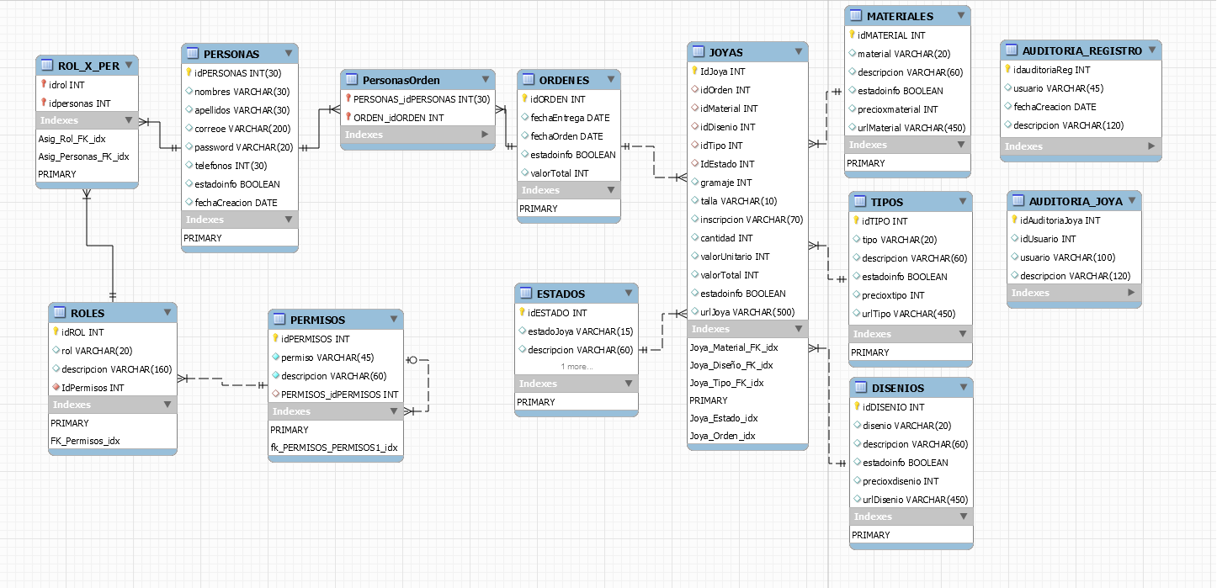

## **Componente de carga de datos origen**

N/A

## **Proceso de migración de datos**

En esta etapa se ha de decidir, entre otras cosas, la metodología a aplicar para llevarla a cabo. Independientemente del método que se decida aplicar, el proceso a realizar es:

* Diseño.
* Requisitos
* Reglas de mapeo de datos.
* Test de integración.
* Opciones de recuperación

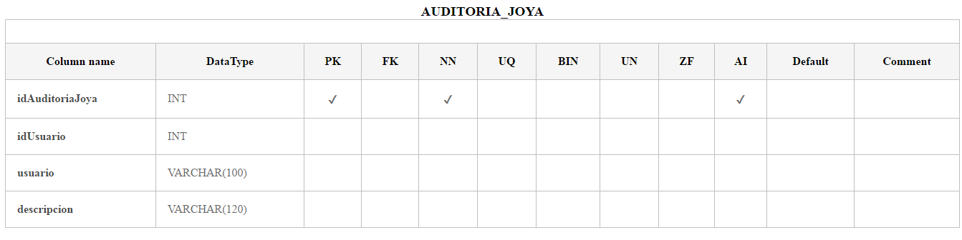

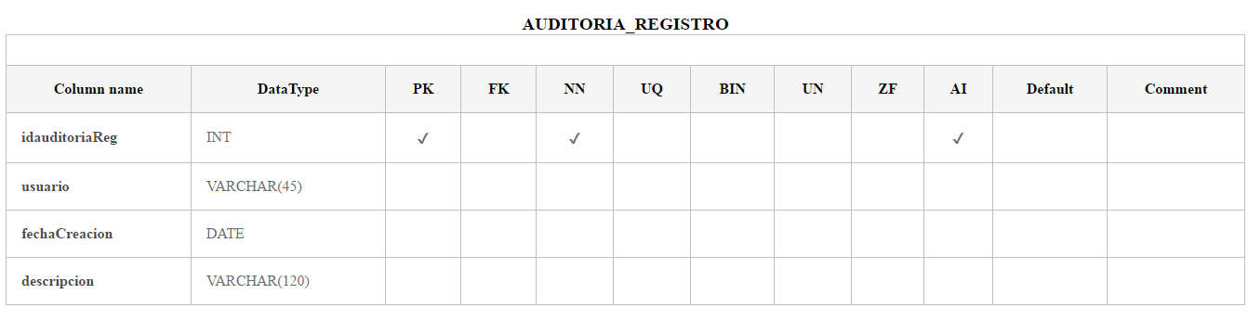

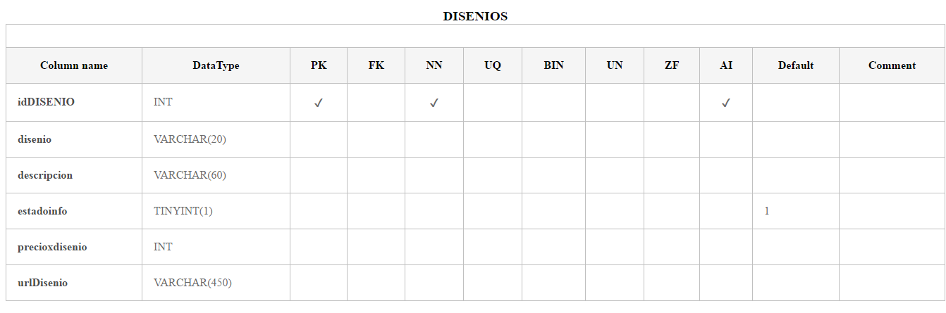

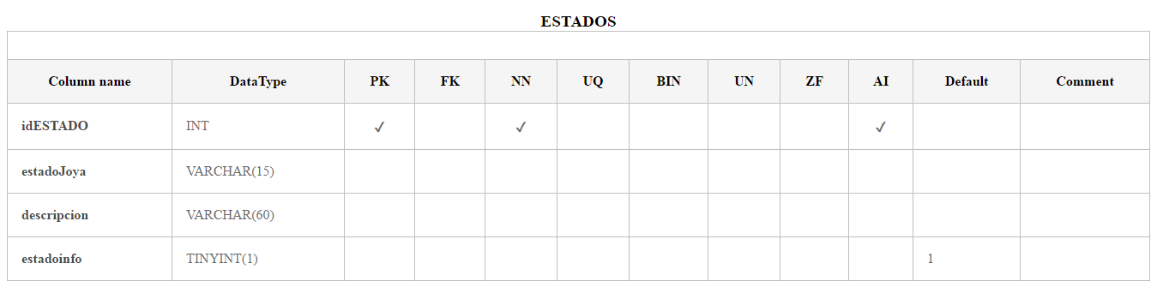

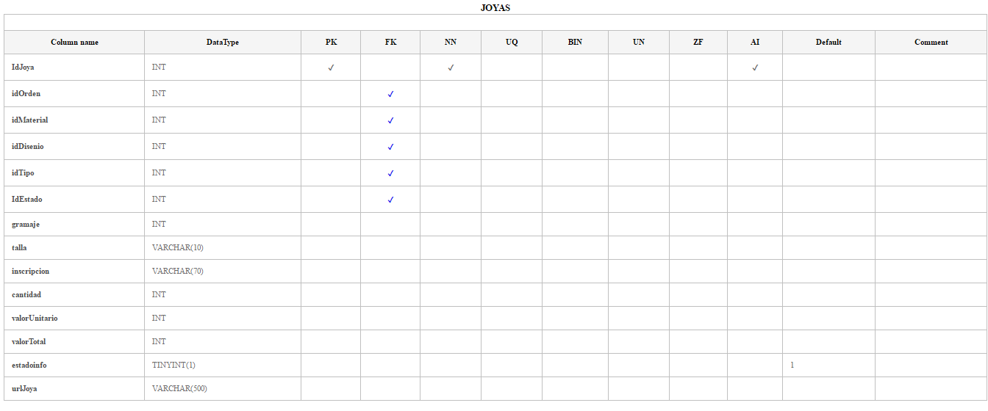

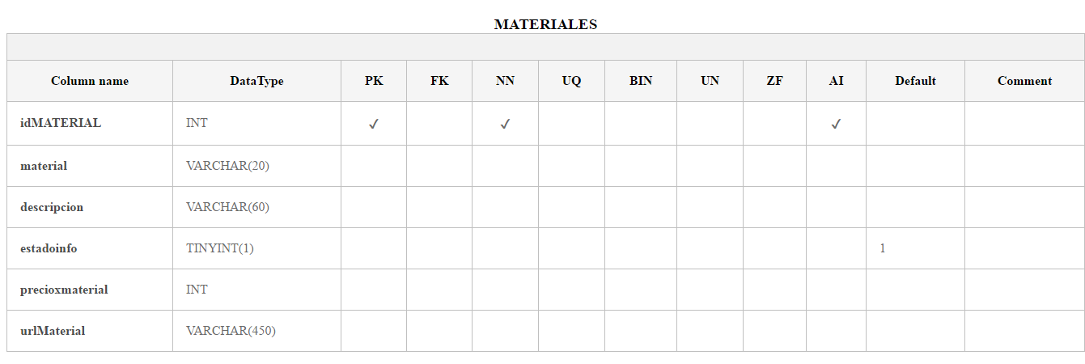

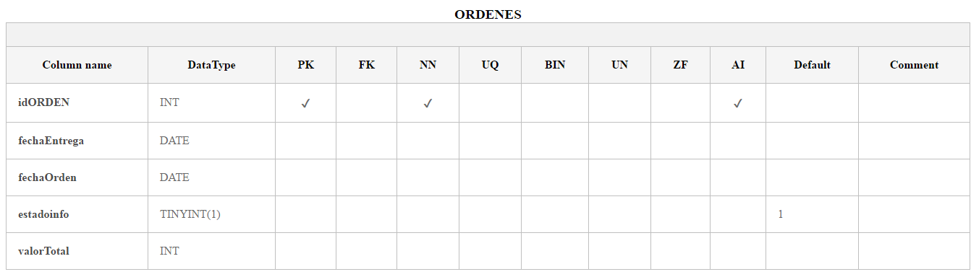

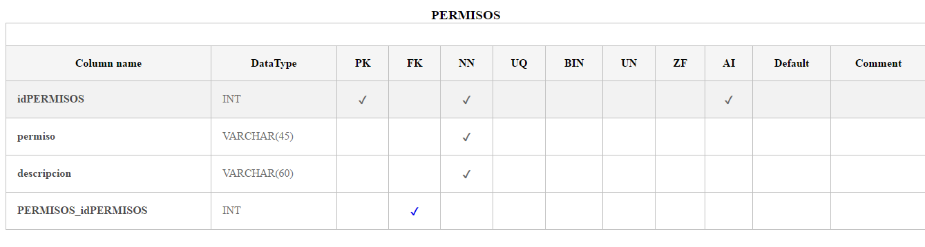

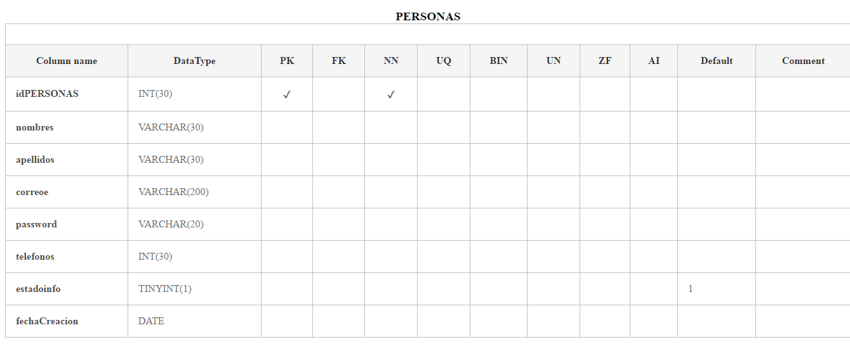

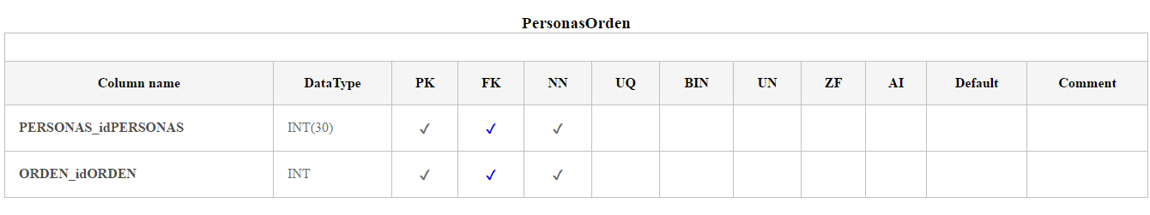

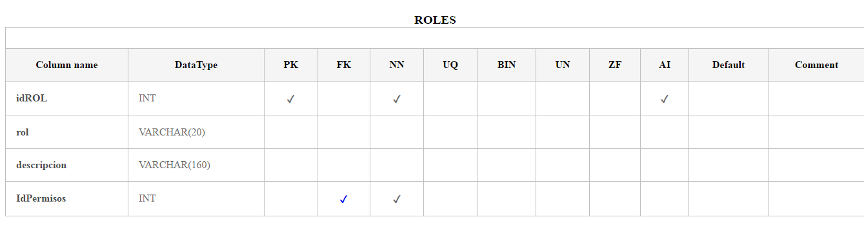

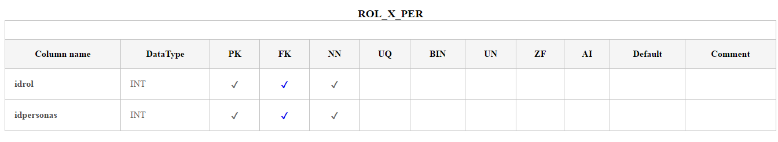

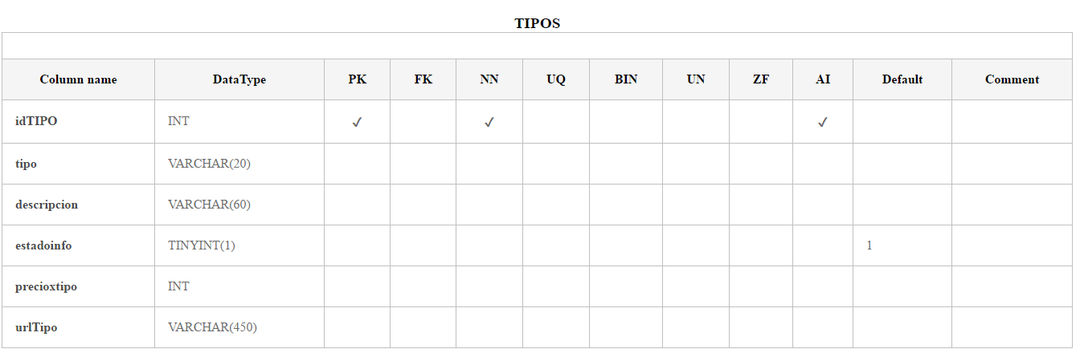

## **Plan de vuelta atrás (Roll-back)**

En caso que ocurra un problema y toque volver a la información anterior, se debe realizar un Backus de la base de datos tomando toda la información necesaria y para que no hayan pérdidas de datos. Para la configuración se seguirán los siguientes pasos:

* Sobrescribir la base de datos existente
* Conservar la configuración de replicación
* Preguntar antes de restaurar cada copia de seguridad
* Restringir el acceso a la base de datos restaurada

# Referencias

Se desglosa a continuación el material de soporte, utilizado para la elaboración del presente documento:

|  |  |
| --- | --- |
| **Código** | **Título** |
| 100 | Plan de migración de datos |
| 101 | Guía Aprendizajes administración servidores |
| 102 | Como generar un diccionario de datos con workbench |
|  |  |
|  |  |
|  |  |
|  |  |

**Tabla 1: Referencias**